# Итоговое задание. Разработка сайта Aperture.

В качестве итоговой работы предлагается выполнить верстку сайта «Aperture», используя готовый макет.

## Технические требования и ограничения

* Кроссбраузерность: IE 11 и выше, FF 94 и выше. Opera 81 и выше.
* Отображение страниц в режиме соответствия стандартам W3C

## Основные разделы сайта:

* Главная
* О нас
* Галерея
* Блог
* Контакты

## Логическая структура сайта Aperture

Структура сайта не иерархическая – нет вложенных страниц.



## Физическая структура сайта

Физическая структура сайта основана на логической структуре сайта. Страницы разделов сайта хранятся в директориях, для создания системы человеко-понятных URL (*О Нас* — */about/. и* т. п.)

Файлы, используемые на всех страницах сайта, хранятся в отдельных директориях. Разделение осуществляется по типу файла: каскадные таблицы стилей — в каталоге *css*. графические изображений — в папке *img,* скрипты *– js,* шрифты *– fonts.* Графические изображения, используемые только в определённых разделах сайта, располагаются в каталогах, одноимённых разделу (фотографии для фотогалереи — в каталоге *gallery).*

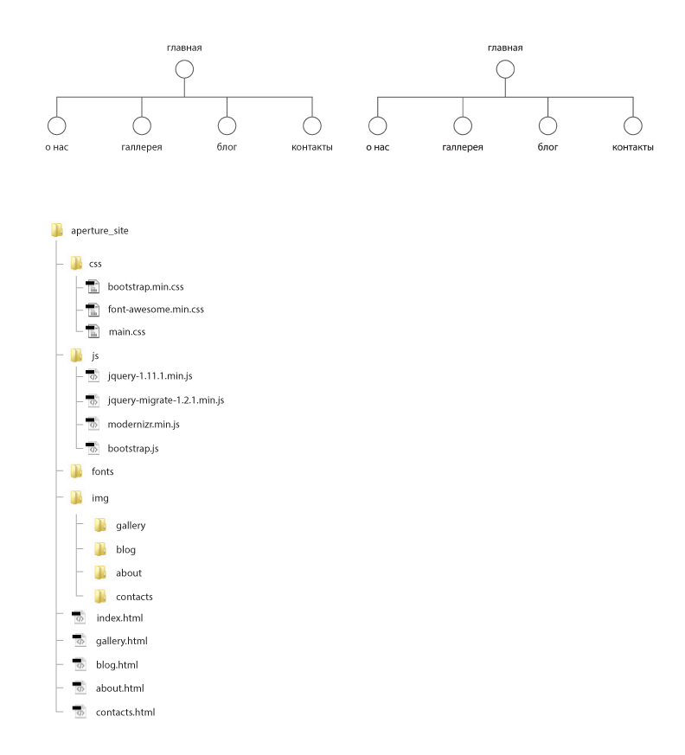

Для первых нескольких страниц сайта есть схема разметки с названиями тегов и классов, которые следует использовать в ОБЯЗАТЕЛЬНОМ ПОРЯДКЕ. Разметку страниц, к которым схема не прилагается, вы определяете сами.

К каким-то элементам сайта имеются подсказки для облегчения работы студента и комментарии, которые ОБЯЗАТЕЛЬНО следует соблюдать.

Перед тем как начать непосредственно верстку страниц, необходимо настроить сайт в Dreamviewer, создать документ html и подключить основные файлы.

**ВНИМАНИЕ!** Помните о последовательности подключения файлов сайта. Например, это касается подключения пользовательских стилей main.css – так как bootstrap имеет свой дизайн элементов, чтобы менять его, необходимо подключить main.css после bootstrap.min.css.

**Главная страница**

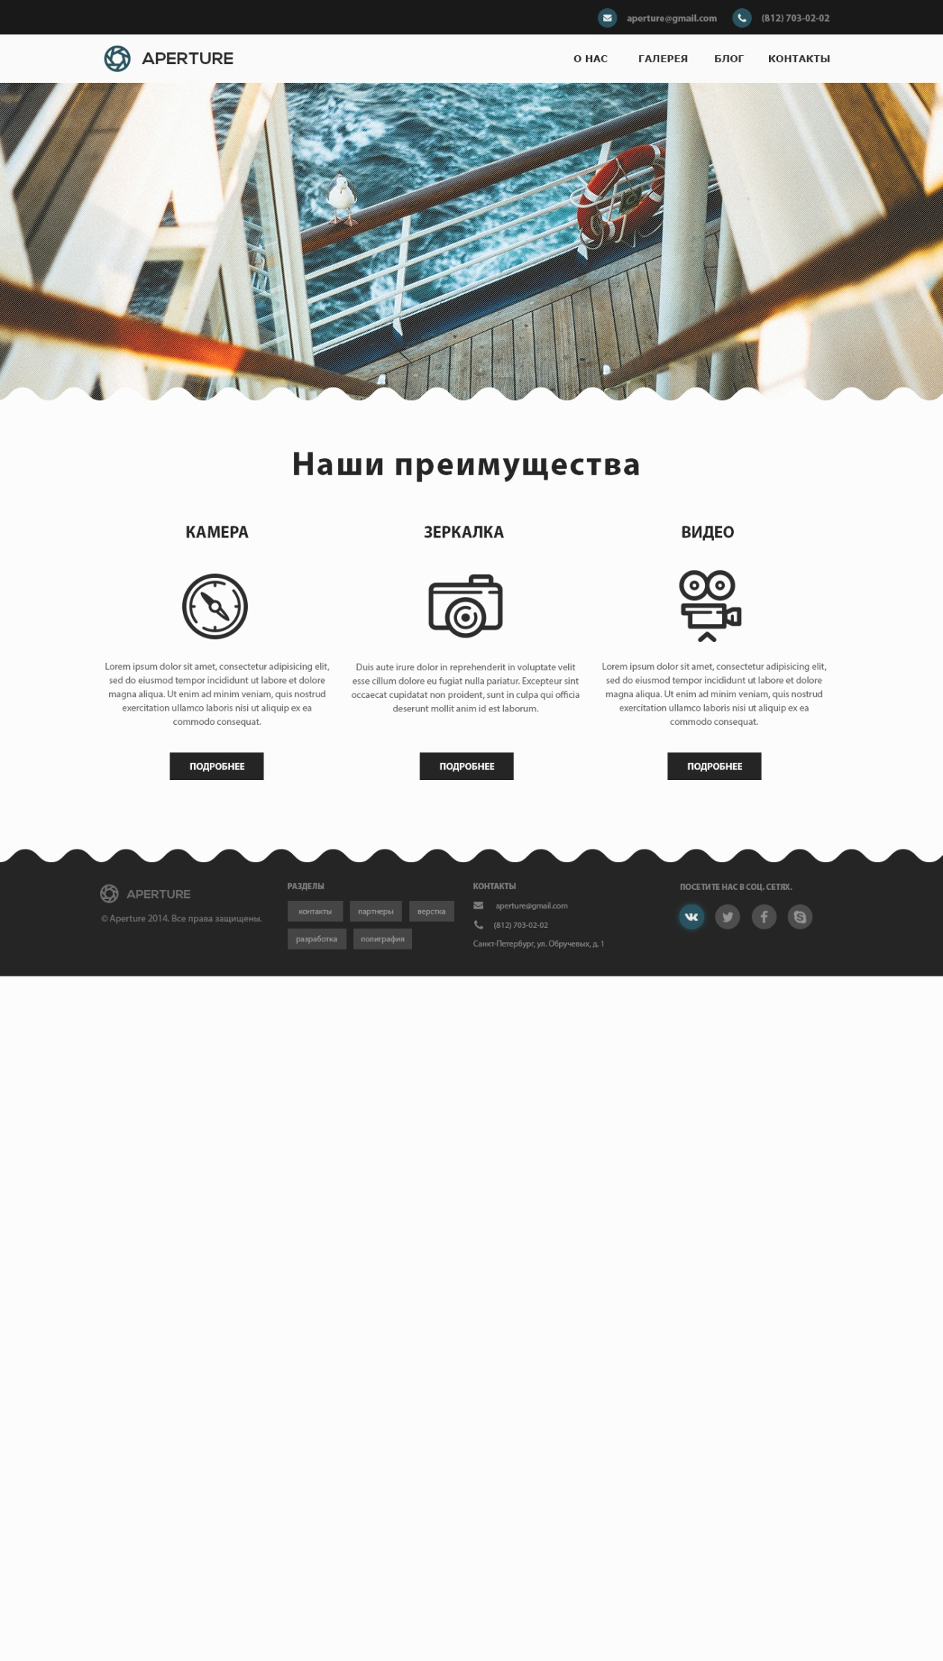

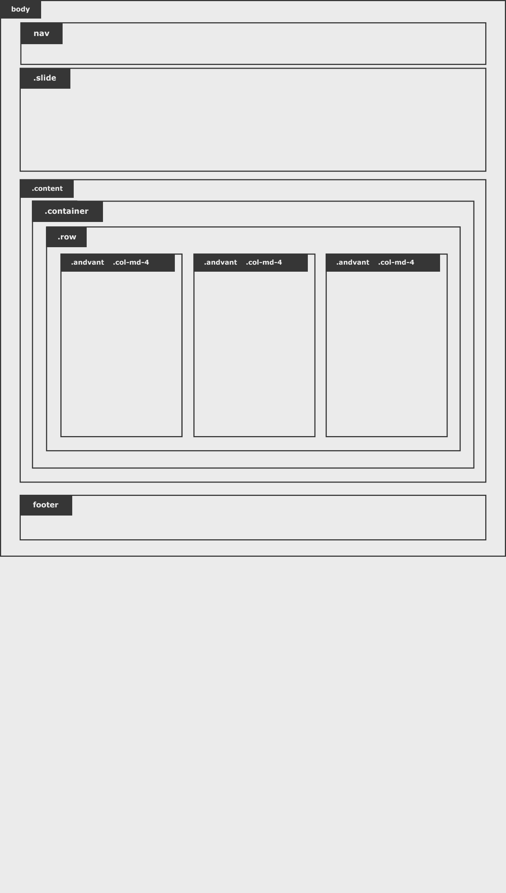

**Навигация**

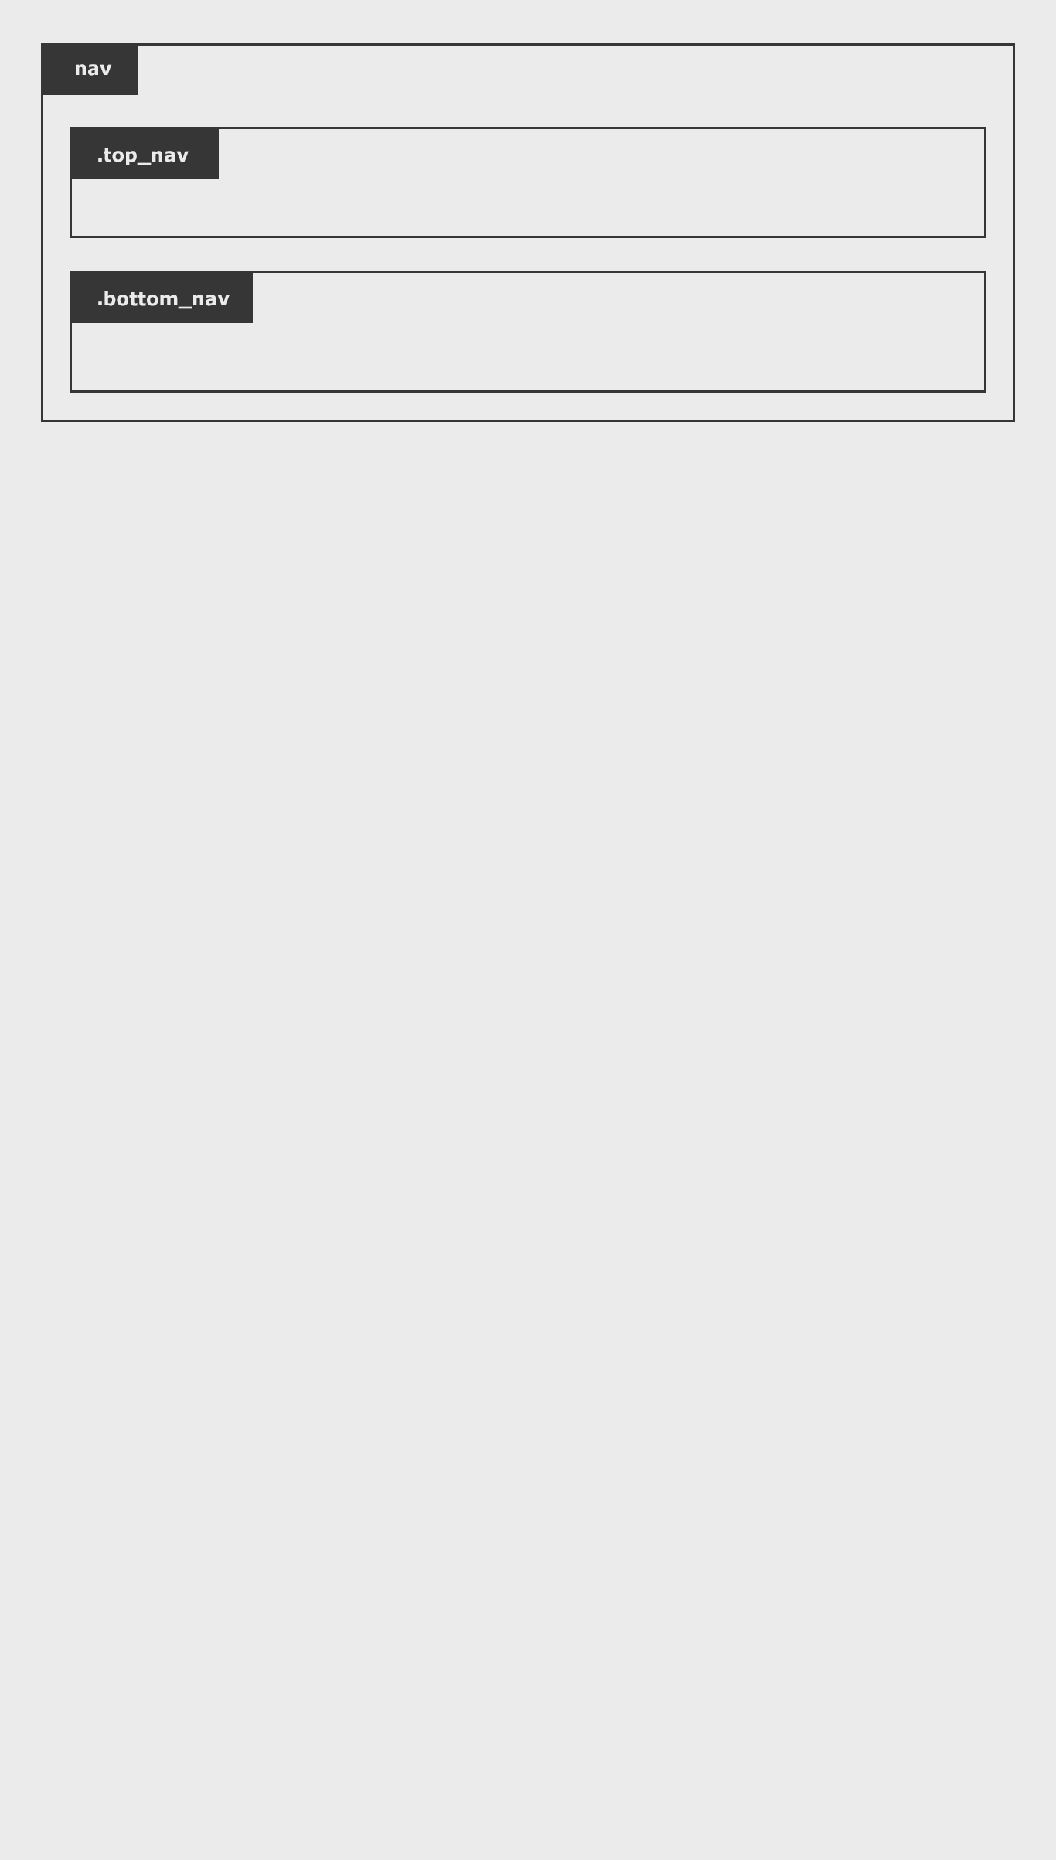

Содержимое навигации (верхнего меню) должно быть расположено внутри тега <nav></nav>. Навигация состоит из двух частей темной и светлой, содержимое каждой из которых должно располагаться в div-ах с классами .top_header и .bottom_header соответственно.

Основные кнопки навигации должны быть сделаны ссылками, располагающихся внутри элементов списка.

**Слайд**

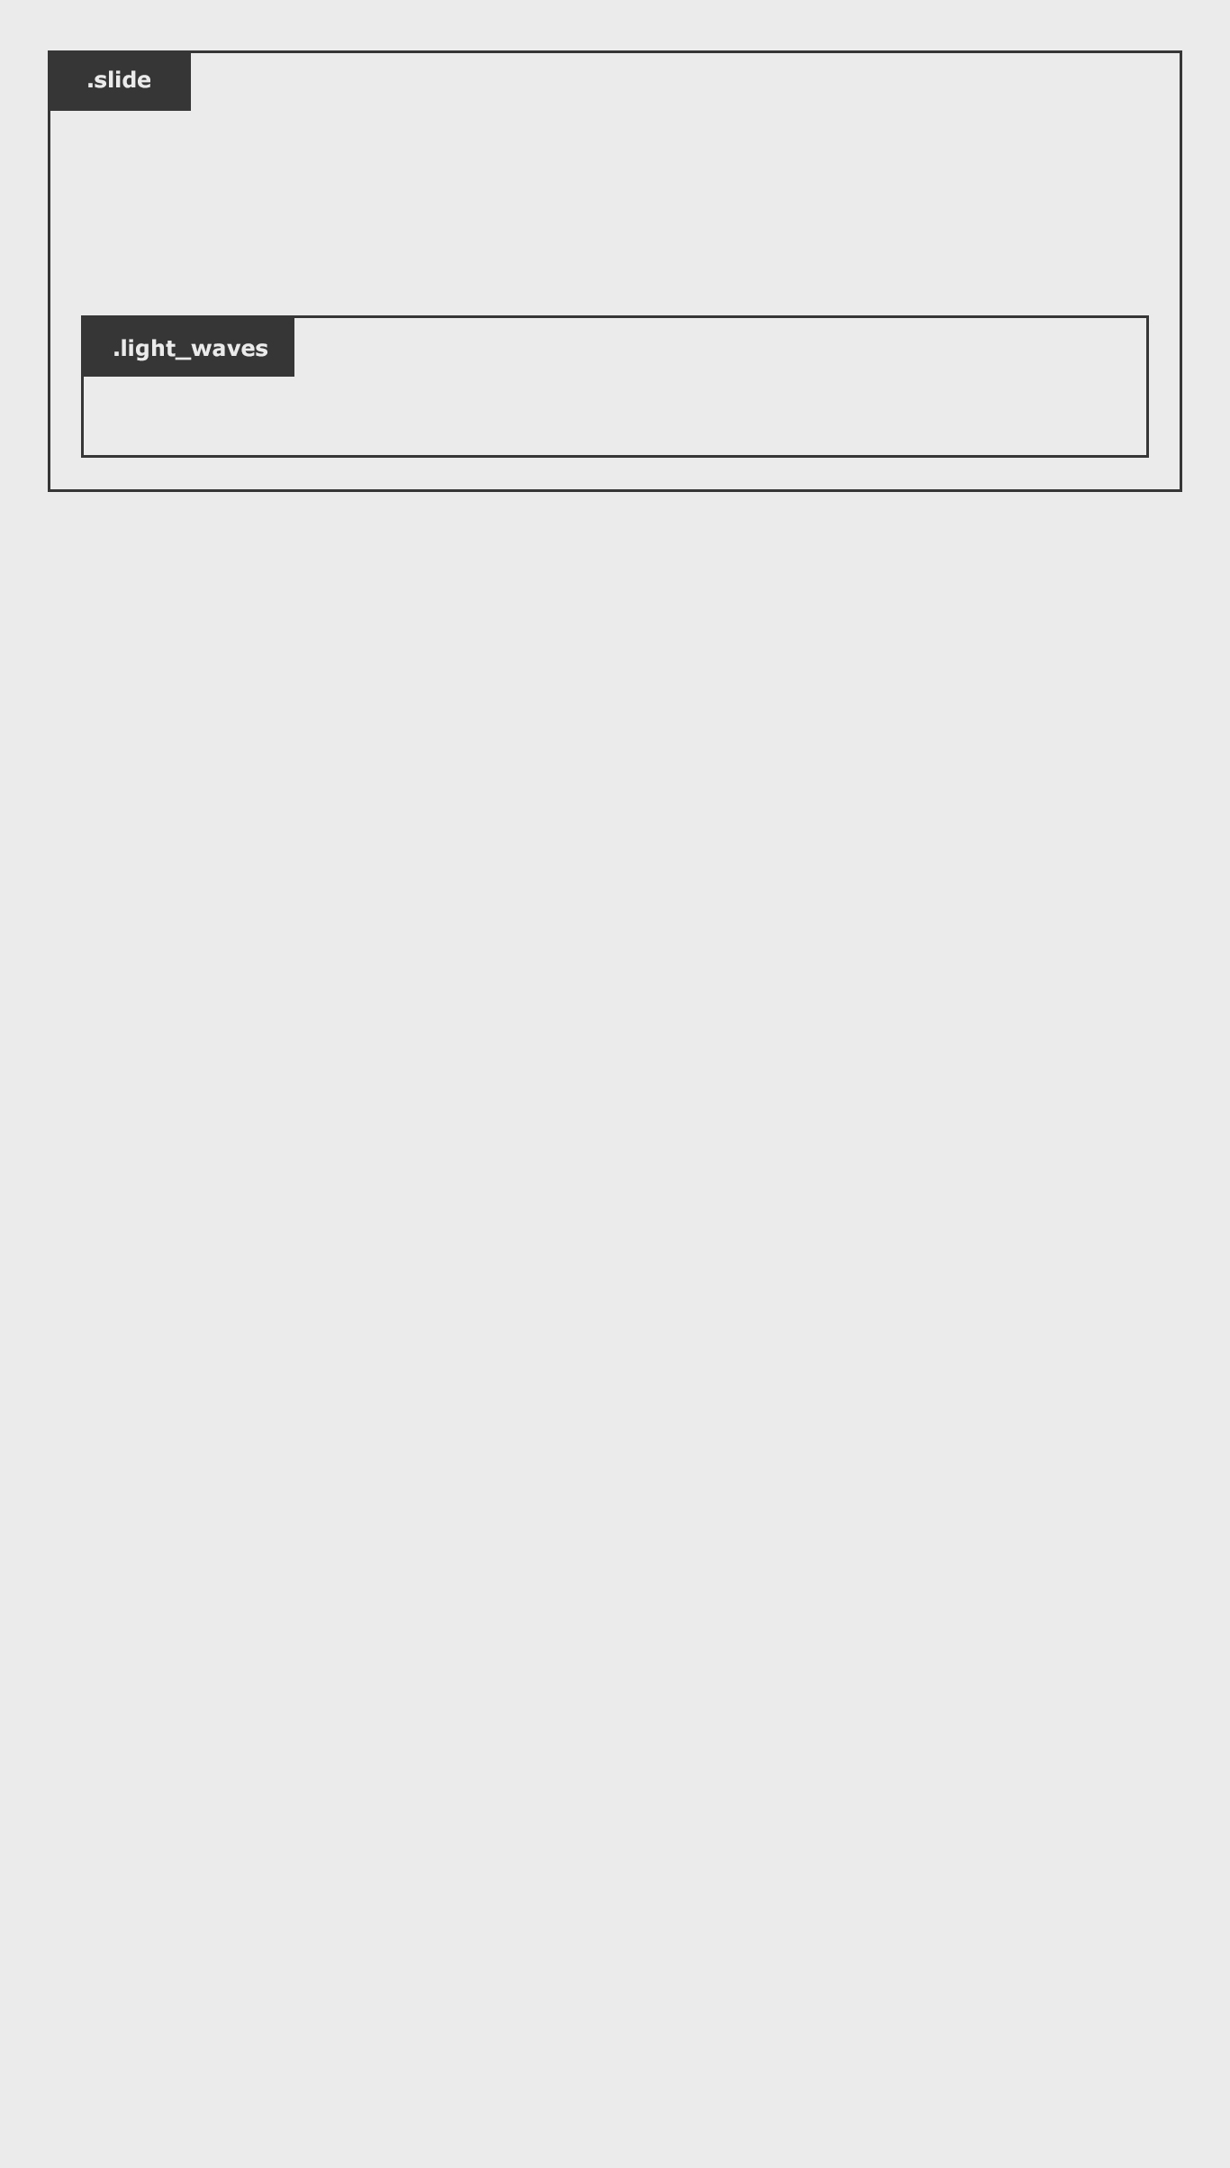

Слайд должен представлять собой div (.slide) с двумя фонами, один из которых – изображение (slide.jpg), а другой – узор (pattern_lines.png).

Внутри div.slide должен располагаться div.light_waves с волнами в качестве повторяющегося фона.

Для помещения div с волнами вниз внутри .slide - использовать position.

**Пункты «Преимущества»**

Использовать разметку bootstrap. Каждый блок в «Пункты» должен занимать 4 колонки.

**Футер**

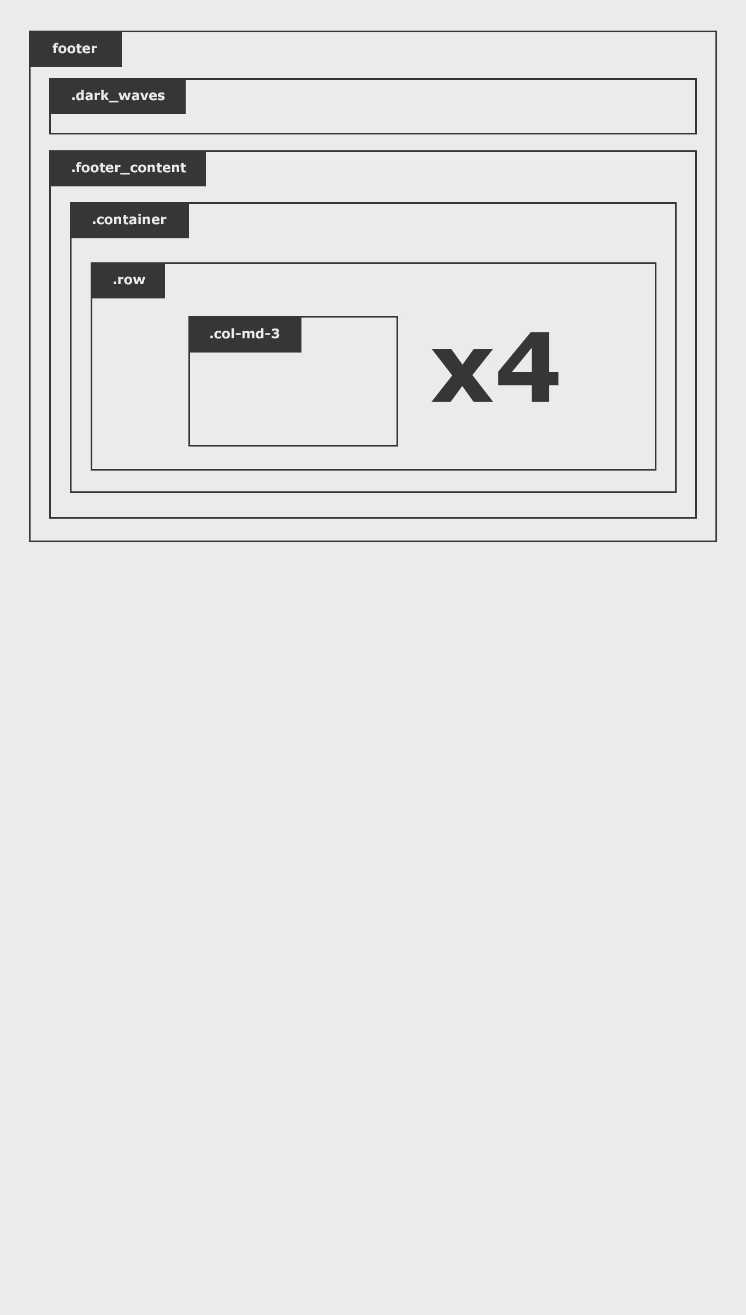

Содержимое футера должно находиться внутри тега <footer></footer>. Необходимо использовать разметку bootstrap. «Разделы» должны быть ссылками и выполнены в виде списка.

При создании кнопок социальных сетей использовать спрайт (social_icons.png) и использовать события по наведению (hover).

Присвоить верхнему марджину футера отрицательное значение, чтобы темная волна перекрыла блок с контентом.

**Страница «Блог»**

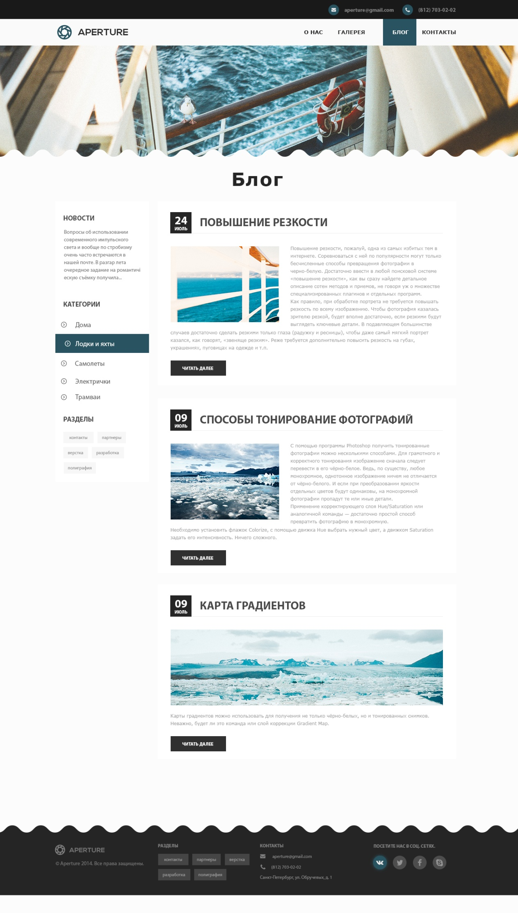

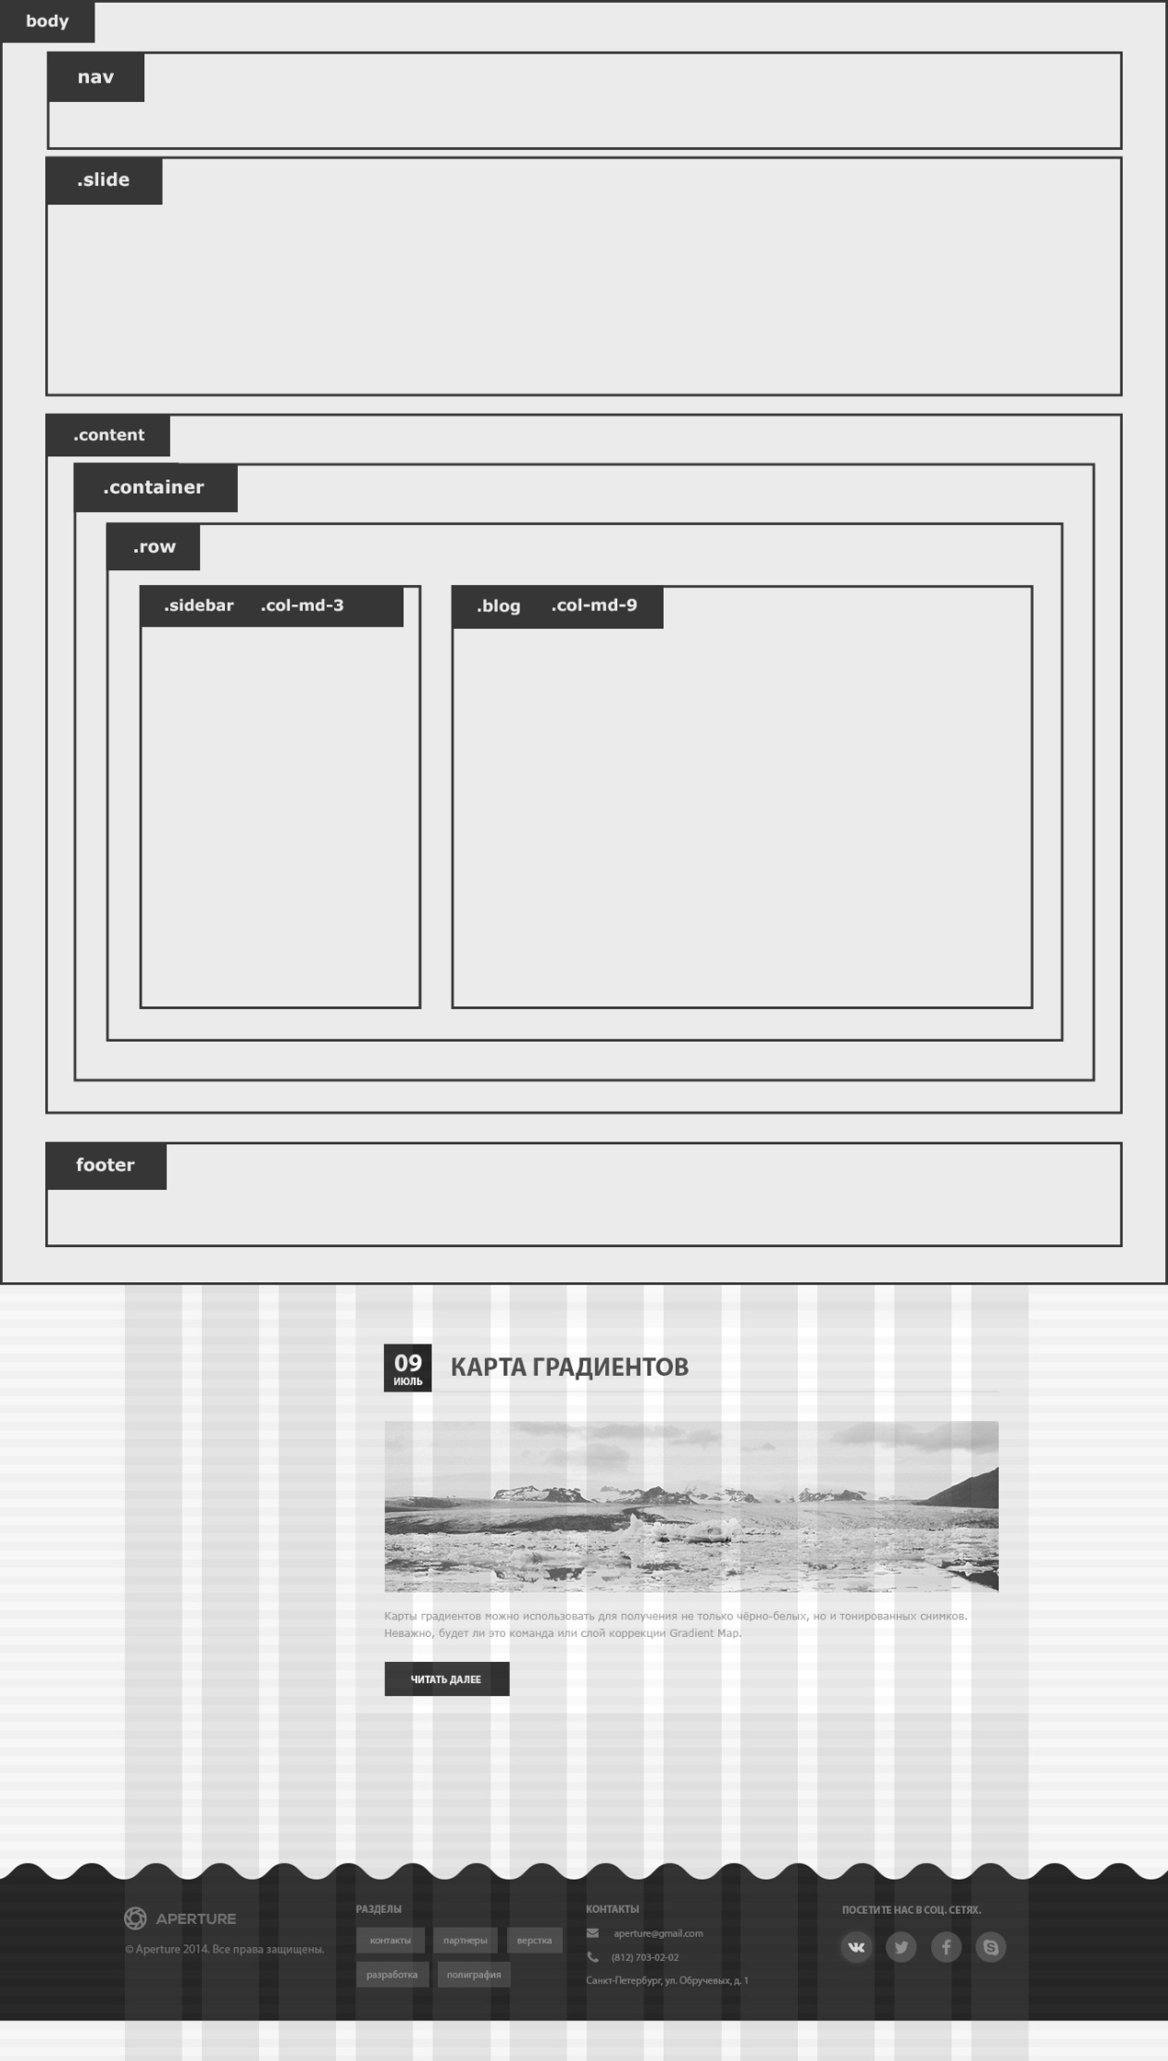

Контент страницы «Блог» верстается с использованием разметки bootstrap. Использовать блок шириной в 3 колонки (div.sidebar) и блок шириной в 9 колонок (div.blog_area).

Внутри блока .sidebar обратите внимание на меню разделов. Оно должно быть выполнено как неупорядоченный список из ссылок. При наведении или при активном состоянии фон ссылки приобретает цвет #285360, текст ссылки становится белым и вместе со стрелкой перемещается чуть вправо.

Требования к оформлению элементов «Разделы» такое же как и к элементам «Категории» футера.

Для оформления внутренних части статей: заголовков и дат, используйте float и не забывайте про .clearfix.

При изменении ширины экрана .sidebar должен расположиться ниже статей. Используйте для этого свойства bootstrap push.

**Страница «Галерея»**

Галерея делается как упражнение на float. При наведении блок с картинкой должен увеличиваться и принимать вертикальное положение. Использовать свойство transition для плавного перехода.

**Страница «О нас»**

Иконки социальных сетей и «Наши качества» должны быть выполнены с помощью иконочного шрифта «Awesome fonts».

Использовать разметку bootstrap в разделах «Наши качества» и «Команда». Можно расположить данные разделы в разных строках .row, но в одном контейнере .container.

Для блоков «Команда» использовать соответствующий узор.

**Домашнее задание**

Самостоятельно сверстать страницу «Контакты»